**タッチラグビー学習カード**

３年（　　　）グループ　名前（　　　　　　　　　　　　　　　　　　　　　　　　　　　　　　　）

**○　本時で身に付けたい作戦**

④　れんぞくパス

③　　チェンジオブペース

②　　スワーブ

①　　カットイン

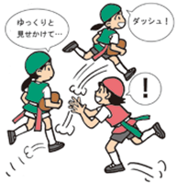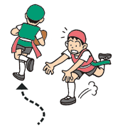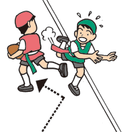

話し合うこと

①　作戦はせいこうしたか。

②　うまくできなかったことは何か。

③　次のゲームでどのような作戦を使うか。

（１回目の作戦・・B）

①カットイン（　　　）　　　　　　（　　　　）

②スワーブ（　　　）　　　　　　（　　　　）

③チェンジオブペース（　　　）　　（　　　　）

④れんぞくパス（　　　　）　　　　（　　　　）

（１回目の作戦・・A）

①カットイン（　　　）　　　　　　（　　　　）

②スワーブ（　　　）　　　　　　（　　　　）

③チェンジオブペース（　　　）　　（　　　　）

④れんぞくパス（　　　　）　　　　（　　　　）

（２回目の作戦・・B）

①カットイン（　　　）　　　　　　（　　　　）

②スワーブ（　　　）　　　　　　（　　　　）

③チェンジオブペース（　　　）　　（　　　　）

④れんぞくパス（　　　　）　　　　（　　　　）

（２回目の作戦・・A）

①カットイン（　　　）　　　　　　（　　　　）

②スワーブ（　　　）　　　　　　（　　　　）

③チェンジオブペース（　　　）　　（　　　　）

④れんぞくパス（　　　　）　　　　（　　　　）

（１回目・・A）　　　　（２回目・・A）　　　　　　　（１回目・・B）　　　（２回目・・B）

|  |  |
| --- | --- |
|  |  |
|  |  |

(チームのかだい)